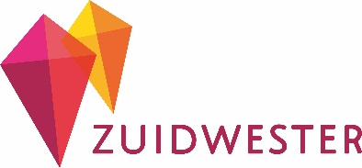
Workshop voeding door diëtisten
Waar gaat het over?:
Na deze training heeft de deelnemer meer inzicht en kennis in de nieuwste inzichten van voeding in relatie tot gezondheid en verschillende ziektebeelden. Dit kunnen veel uiteenlopende ziektebeelden zijn, bijvoorbeeld diabetes mellitus, overgewicht, hart- en vaatproblemen, maar ook ondergewicht en darmklachten.
Scholing kan zich ook richten op de laatste richtlijnen voor een gezonde voeding.
De inhoud van de scholing wordt in overleg vastgesteld.
Voor wie?:
Voor medewerkers van wonen, dagbesteding en cliënten.

Wat ga je ontwikkelen?:
Inzicht in laatste richtlijnen gezonde voeding
Inzicht in verschillende dieetrichtlijnen
Inzicht in productkeuzes; wat is wel en niet een goede keuze
Aan de hand van deze inzichten onderzoeken welke mogelijkheden er kunnen zijn om aanpassingen in het voedingspatroon te maken die een positieve bijdrage kunnen leveren aan de gezondheid.
Wat komt er aan bod?:
Afhankelijk van de leervraag ga je aan de slag met theorie en praktische tips om dit in de praktijk toe te kunnen passen.
Hoe lang duurt het ?:
De duur van deze workshop is afhankelijk van de leervraag.
Mocht je als begeleider of team een vraag rondom één van deze thema’s hebben dan neemt de diëtiste contact met je op om deze leervraag te verduidelijken.
Op basis hiervan wordt een voorstel gemaakt. Als begeleider of team kun je dan beslissen of je deze workshop wilt inkopen.
Waar?:
De workshop kan op locatie gegeven worden. Die gaat in overleg.
Met wie?:
Minimaal 5 deelnemers
Hoe duur?:
De kosten van deze workshop worden gemaakt op basis van de leervraag en de duur van de workshop. Na de inventarisatie door de diëtiste wordt de prijs berekend.
Door wie?:
De workshop wordt begeleid door de diëtisten van Zuidwester.
Welke leerstijl?:
Er komen verschillende soorten leerstijlen aanbod. Elke stijl is gericht op verbeteren, het ontwikkelen of vernieuwen van jezelf.
Thema’s:
N.v.t.

